Manuál pre zapisovanie predmetov a prihlasovanie sa na rozvrh hodín
- Zápis predmetov, kredity – tvorba osobného študijného plánu na ak. rok 2020/2021

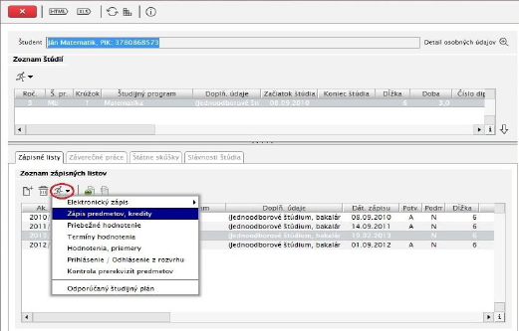

- Študent pridáva (zapisuje si) predmety povinne voliteľné a výberové.
- Pridávať predmety zo študijného plánu máte možnosť do konca dátumového intervalu, t. j. do 16. 09. 2020 (označte typ výučby; v časti „Predmety zápisného listu“ sa sprístupní tlačidlo pre pridanie predmetov „Pridať predmet“).
- Potvrďte výber – ikona „OK“.

Prihlasovanie sa na rozvrh hodín
- Postup podľa manuálu
Naštudujte si postup podľa manuálu a postupujte podľa jednotlivých krokov
Prihláste sa do AiS2, potom si otvorte záložky: Manuály – Evidencia štúdia – Prihlasovanie sa na rozvrh
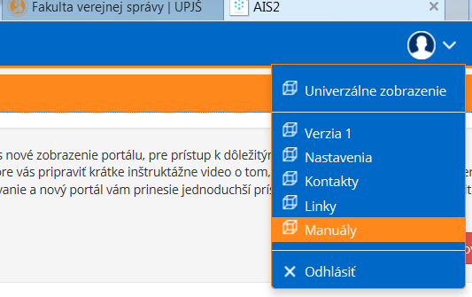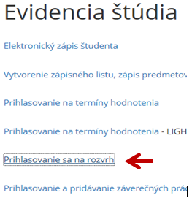

- Po prihlásení sa do AiS2: Evidencia štúdia – Štúdium, zápisné listy.
- „Prihlásenie/Odhlásenie na rozvrh“ – vyberte semester a potvrďte tlačidlom „Zobraziť predmety“.
- Vyberte predmet a stlačte tlačidlo „Aktualizovať prihlásenie na rozvrh“.
- Študent sa prihlasuje na povinné, povinne voliteľné a výberové predmety.
- Skupina pre povinné predmety je daná Študijným referátom FVS. Študent sa do inej skupiny prihlásiť nemôže.
- Na povinne voliteľné predmety a výberové predmety sa študent prihlasuje do ľubovoľnej skupiny tak, aby nekolidovali s výučbou povinných predmetov.
- Zaškrtnite vybraný termín a potvrďte tlačidlom „Potvrdenie“ (klik enter: ).

